ILS IO component user’s manual

Overview of ILS IO

IOコンポーネントはその名の通り、他のコンポーネントのファイルIOを代行するコンポーネントである。

ILS IOはILSの一つのコンポーネントして他のコンポーネントと並列に動作する。

動作の概要は

1)ファイルからデータを読み込み格子変換、時間補間の後にモデルコンポーネントに渡す。

2)モデルコンポーネントからデータを受け取り格子変換の後にファイルへ出力する。

というものである。

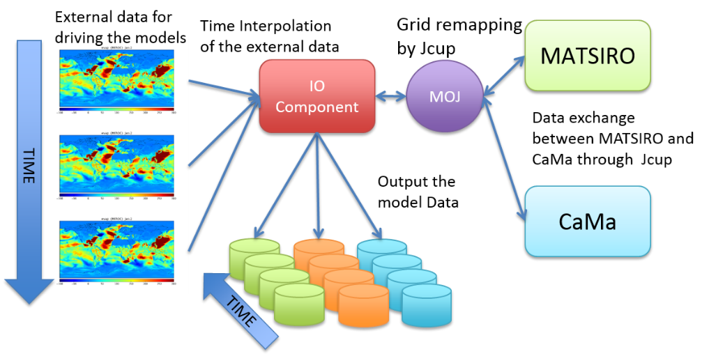

Concept of ILS IO

ILS IOは他コンポーネントの並列に動作し、他コンポーネントのIOを代行する。これによって、モデルコンポーネントのIOに要する時間を削減でき、全体としてスループットの向上が期待できる。更に、ILS IOは単純にファイル入出力を代行するだけでなく、格子変換機能と時間補完機能(入力時)を持つ。これらの機能により、各モデルコンポーネントのコードに修正を加えることなく多様な外部データを入力としたり、必要に応じて様々な格子系や解像度のデータを出力することが可能となる。

Structure of ILS IO

program structure

ILS IOのプログラム構造は図のようになっている。全体は四角で表現される11のモジュールで構成される。これらのモジュールは2つのレイヤに分けられる。下位のレイヤはファイルIOを担当するレイヤ、上位のレイヤはデータ交換を担当するレイヤである。下位レイヤは更に格子を記述するモジュール、ファイルを記述するモジュール、NetCDF IOやMPI IOを担当するモジュール群、APIを提供するモジュールの4つの階層に分けられる。

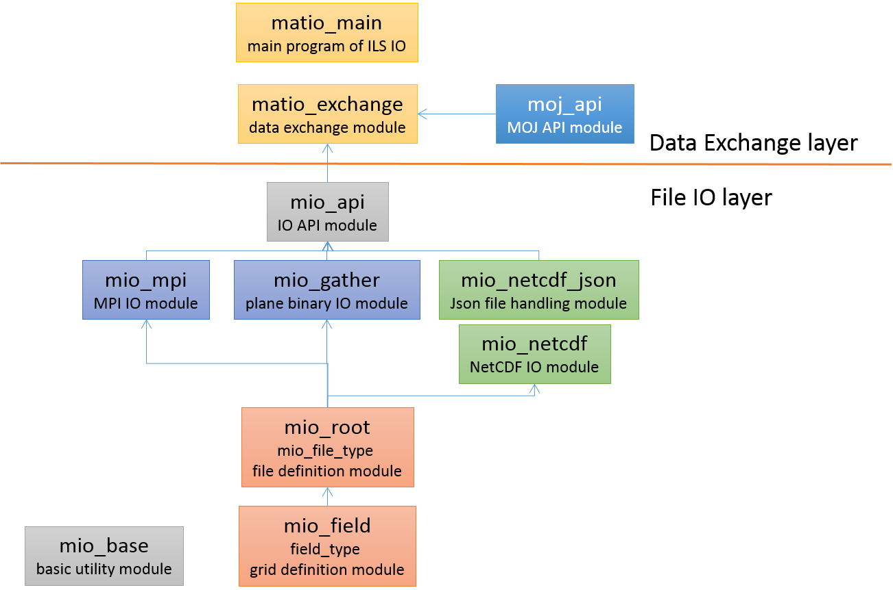

IO pattern

ILS IOがサポートするファイル入出力の方式はMPI IOモード、Gather モード、NetCDF　モードの3種類である。MPI IOモードではMPIの並列入出力機能を用い、各MPIプロセスが並列にファイル入出力を行う。Gatherモードはルートプロセッサにデータを集め（gather）ルートプロセッサがファイルを出力、ルートプロセッサがファイルを読み込み各プロセスに分配（scatter）する方法である。これらのモードではファイルフォーマットはプレンバイナリである。NetCDFモードはGatherモードと同様、ルートプロセッサにデータを集めNetCDFフォーマットでファイルを出力する。なお、現在のところNetCDFモードはファイル出力のみサポートされている。

FILE

file format

ILS IOはプレンバイナリ(MPI IOモードとGatherモード)とNetCDF(NetCDFモード、出力のみ)の2種類のファイルフォーマットをサポートしている。1ファイル1種類のデータが含まれるものとし、プレンバイナリでは1レコードの長さを格子点数×8バイトとし各時刻のデータが時系列順に並んでいるものとする。ファイルのendianはbig endianを標準とする。Gatherモードではコンパイルオプションでendianが指定されることを想定しプログラム内部でendianの変換は行わない。一方MPI IOモードでは、ハードウェアのendianを検出し必要に応じてプログラム内部でendianの変換を行っている。NetCDFモードでは下に示すheaderのフォーマットに従ってデータが出力される。

file name

ファイルは1データ1ファイルとする。ファイル名は後述する設定フィアルでデータ毎に設定されるともに、拡張子を一括で設定するようになっている。

NetCDF meta data

NetCDFファイル出力に際しては、データの他にデータの情報をメタデータとして出力する。メタデータはデフォルトファイル名ILS.jsonというファイルにjson形式であらかじめ記述されているものとする。jsonファイルの例を下記に示す。

Configuration

overview of configuration

設定ファイルの名称はデフォルトでnamelist.confである。このファイルにデータ交換やIO、Jcupの動作などILSの実行に関する各種設定が記述される。ここでは特に、IOに関する設定について説明する。IOに関する設定に直接関係するのはILS IOの動作を規定するio_configセクション、格子系や入出力ファイルに関する設定を行うnam_mioセクション、NetCDFファイルに関する設定を行うnam_netcdfセクションの3つのセクションである。更に、ILS IOはデータ交換を行うため、データ交換に関する設定を行うnam_mojセクションの設定も必要である。そこで以下ではこれらのセクションについて説明する。

io_configセクション

io_configセクションの内容を下に示す。

"init\_file\_name" is file name and "data\_name" means data name referenced in the model components.

&io_config

io_name = "MATIO",

start_time = 2000,1,1,0,0,0

end_time = 2000,1,3,0,0,0

data_intvl = 10800

intvl_type = "SEC"

io_mode = "NETCDF"

calendar = "CALENDAR_NORMAL"

write_file_extension = ".nc"

&end

&nam_mio io_grid = "io_grid", nx = 720, ny = 360, nz = 6, /

&nam_mio init_data_dir = "../../ILS_data/test/bnd/", /

&nam_mio init_grid_name = "io_grid", /

&nam_mio init_file_name = "lon.bin", data_name = "lon", /

&nam_mio init_file_name = "lat.bin", data_name = "lat", /

&nam_mio read_data_dir = "../../ILS_data/test/frc/", /

&nam_mio read_grid_name = "io_grid", /

&nam_mio read_file_name = "GSWP3.BC.SWdown.3hrMap.2000.bin", data_name = "SWdown", /

&nam_mio read_file_name = "GSWP3.BC.LWdown.3hrMap.2000.bin", data_name = "LWdown", /

&nam_mio read_file_name = "GSWP3.BC.CCover.3hrMap.2000.bin", data_name = "CCover", /

&nam_mio write_data_dir = "./", /

&nam_mio write_grid_name = "io_grid", /

&nam_mio write_file_name = "gdu", data_name = "gdu",intvl_type = "HUR", intvl = 1, /

&nam_mio write_file_name = "gdv", data_name = "gdv", /

&nam_mio write_file_name = "gdt", data_name = "gdt", /

&nam_mio write_file_name = "gdq", data_name = "gdq", /

NetCDFファイル出力に際しては、データの他にデータの情報をメタデータとして出力する。メタデータはデフォルトファイル名ILS.jsonというファイルにjson形式であらかじ

- 設定

　　- namelistの構成

　　- カレンダー

　　- 出力間隔の設定

　　- 格子系の定義・マッピングテーブル

　　- まとめ送り

　　- 一定数をかけて or 足して出力したい場合

- チュートリアル

　　- 出力変数の追加方法

　　- 新しいモデルを追加して、IOを使いたい場合の設定方法

- 今後の開発方針